УПРАВЛЕНИЕ ГРАЖДАНСКОЙ ЗАЩИТЫ
АМУРСКОГО МУНИЦИПАЛЬНОГО РАЙОНА


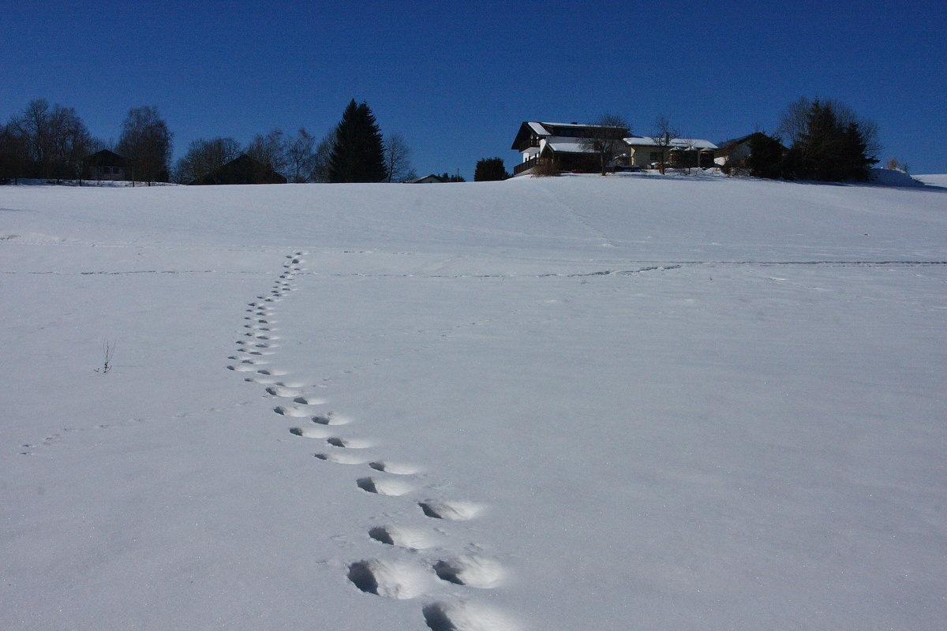
ПАМЯТКА
ОСТОРОЖНО, ТИГР!

В 08.39 ч 25 марта в ЕДДС района поступило сообщение об обнаружении следов тигра в с. Вознесенское в пяти метрах от дома № 3 по ул. Октября.
В подавляющем большинстве случаев нападения тигра на человека и домашних животных хищника провоцирует недостаток пищевых ресурсов. Поэтому на каждом участке обитания тигра вопрос открытия охот на копытных решается лишь при наличии научно обоснованной численности животных – жертв тигра.
Рекомендации. Необходимо следить за санитарным состоянием окрестностей населенных пунктов, лагерей, баз, охотничьих избушек и т.п., не допускать свалок мусора и помоек, привлекающих хищников. У охотничьих избушек категорически запрещается разбрасывать тушки освежеванных пушных зверей. В местах обитания тигра крайне нежелательно использование охотничьих собак. Собаки не только сами неизбежно гибнут, но и привлекают тигра к человеку. К избушкам, где собак нет, тигр подходит крайне редко. Запрещается беспривязное содержание собак у охотничьих избушек, на пасеках, дачах, в летних лагерях скота.
Недопустим свободный выпас домашнего скота. Выпас должен происходить только в светлое время суток и только в сопровождении пастуха, который должен иметь при себе средства индивидуальной защиты и отпугивания хищников. На ночь скот должен укрываться в надежных дворах. Фермы и свинарники, расположенные в лесных селениях или на окраине поселков, должны быть огорожены сеткой или забором высотой не менее 2,5 метров. Ограда должна надежно защищать животных от проникновения тигра или медведя. Особое внимание следует уделить летним лагерям скота - они должны быть надежно огорожены и охраняться в ночное время. Крайне целесообразно применение методов отпугивания тигров. Все трупы павших животных подлежат утилизации путем сжигания.
У охотничьих избушек, в летних лагерях скота, на пасеках, дачах и в других подобных местах домашние собаки в обязательном порядке должны находиться на привязи. При этом собаки должны быть защищены от возможных нападений тигра. С этой целью для собак следует сделать укрытия, например, узкие лазы под домом, сараем и т.п., которые будут недоступны для тигра.
Тигры боятся шумовых и звуковых эффектов. Поэтому при встрече с хищником важно произвести как можно больше шума. Необходимо помнить, что выстрел вверх быстрее отпугнет зверя, чем выстрел на поражение, после которого раненый зверь становится смертельно опасным. Наиболее эффективным и доступным методом отпугивания является применение сигнальных пиротехнических средств. К ним относятся сигнальные световые и звуковые ракеты, а также фальшфейеры, для приобретения которых не требуется специальных разрешений. Пускать ракету следует не прямо вверх, а над тигром. Для большей эффективности лучше использовать одновременно несколько ракет. При работе с ракетами необходимо соблюдать меры безопасности, в том числе и противопожарные. После пуска ракеты и ухода тигра следует убедиться, что в месте падения ракеты не произошло возгорания.
Туристам, сборщикам дикоросов рекомендуется в местах обитания тигра ходить группами не менее трех человек. При встрече следов тигра следует создать шум – громко разговаривать, перекликаться. Отпугивает хищника металлический звук котелка, ведра. Сотрудники экспедиций должны иметь отпугивающие тигра средства защиты. Они должны быть всегда под рукой и готовы к мгновенному применению.

Берегите себя и своих близких!

Пресс – центр «Служба спасения 112»

